SAN VALENTÍN EN MENDOZA
Vía SKY
04 días / 03 noches
DESDE US$ 1,229.00
INCLUYE:
- Boleto aéreo Lima – Santiago de Chile - Mendoza – Santiago de Chile - Lima, vía Sky.
- Impuestos aéreos.
- Traslados aeropuerto Mendoza / Hotel / aeropuerto en Mendoza, en privado.
- 03 noches de alojamiento en Mendoza con desayuno.
- Excursión Alma y vino. Servicio regular.
- Tarjeta de asistencia por 04 días, Assist card.

HOTEL | FECHA |  | TARIFAS POR PERSONA, EN DÓLARES
HOTEL | DESDE | HASTA | DOBLE | NA
PARK HYATT MENDOZA 5* | 12-02-2027 | 15-02-2027 | 1229 | 139

ITINERARIO SKY:

LÍNEA AÉREA | FECHA | HORA | SALIDA | LLEGADA | HORA
SKY | 12/02 | 07:05 AM | LIMA | SANTIAGO | 12:40 PM
SKY | 12/02 | 14:05 PM | SANTIAGO | MENDOZA | 15:10 PM
SKY | 15/02 | 16:00 PM | MENDOZA | SANTIAGO | 17:01 PM
SKY | 15/02 | 20:35 PM | SANTIAGO | LIMA | 22:25 PM

Boleto incluye mochila + carry on 10 k

HOTEL PARK HYATT MENDOZA 4* HAB. Park room King bed. OCUPACIÓN MÁXIMA: 2 adultos. Check in 15:00 hrs Check out 12:00 hrs

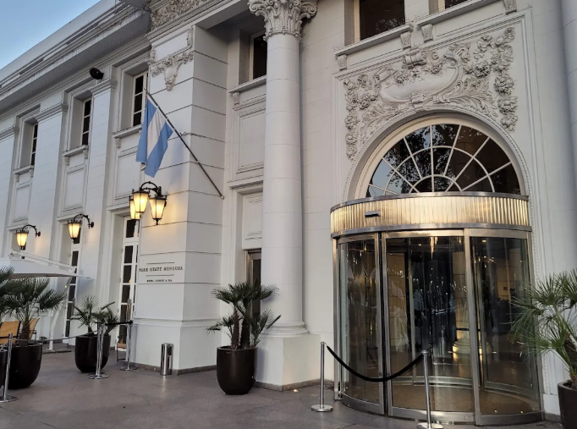

NOTA:
N.A = Noche Adicional.

ITINERARIO:
Día 01 – Mendoza
Llegada al aeropuerto de Mendoza. Traslado del aeropuerto al Hotel seleccionado.

Día 02– Mendoza. Desayuno. Alma y vino
Días de salida: miércoles y sábados.
Duración: 6 horas aproximadamente.
Horarios de salida: pick up, a las 8:30 am – regresando aproximado 15:30 pm.
Pick up: Dentro del radio céntrico de la ciudad.
En esta excursión les proponemos vivir la degustación de vinos impregnada de aromas, y sensaciones, en una exclusiva experiencia de dos bodegas de Luján de Cuyo. El recorrido se inicia con una visita en una bodega de la zona finalizando con un exquisito almuerzo descontracturado.
RECOMENDACIONES: Usar vestimenta y calzado cómodo incluyendo un abrigo liviano. Llevar protección solar. Ante cualquier eventualidad, comunicarse con nuestro departamento de tráfico y logística. Se recomienda desayunar liviano.

Día 03 – Mendoza. Desayuno. Día libre.

Día 04 – Mendoza
Desayuno en el Hotel.
Traslado al aeropuerto de Mendoza, para tomar vuelo rumbo al próximo destino.

Fin de nuestros servicios.

PROGRAMA:
- POSIBLES BODEGAS A VISITAR ALMA Y VINO Enoturismo Altavista, Decero,Vistalba o similar Almuerzo en bodega Terrazas de los Andes,o similar.
- Tarifas pueden caducar en cualquier momento, inclusive en este instante por regulaciones del operador. Consultar antes de solicitar reserva.

SERVICIOS NO INCLUIDOS:
- Almuerzos, cenas, vuelos y otros servicios no especificados.
- Tips en general.

CONDICIONES GENERALES:
- Tarifas dinámicas.
- Tarifas por persona en dólares americanos. Servicios en modalidad regular.
- Precios especiales para pagos en efectivo o depósito en cuentas bancarias.
- Incentivo de $10 por pasajero y comisión del 10% del programa. Descontando full boleto $570.
- Vigencia de compra: hasta agotar stock.
- Vigencia de viaje: 12 febrero al 15 febrero 2027.
- Obligatorio resort fee: USD 2 o USD 3 por noche, se paga al finalizar la estancia.
- Sujeto a disponibilidad al momento de solicitar la reserva.
- Tarifas sujetas a variación sin previo aviso.
- Tarifas no son válidas en feriados largos, Semana Santa, Fiestas Patrias. Navidad, Año Nuevo, congresos, feriados nacionales, eventos, entre otros. consultar el mínimo de estadía.
- Traslados se realizan en servicios regular o compartido desde el aeropuerto al hotel y viceversa.

PRECIOS ESTÁN SUJETOS A MODIFICACIONES SIN PREVIO AVISO, POR DISPONIBILIDAD DE SERVICIOS, REAJUSTES MONETARIOS O MODIFICACIONES FINALES EN ITINERARIO.

